Опросный лист
для подбора насосных станций заводского изготовления (КНС)
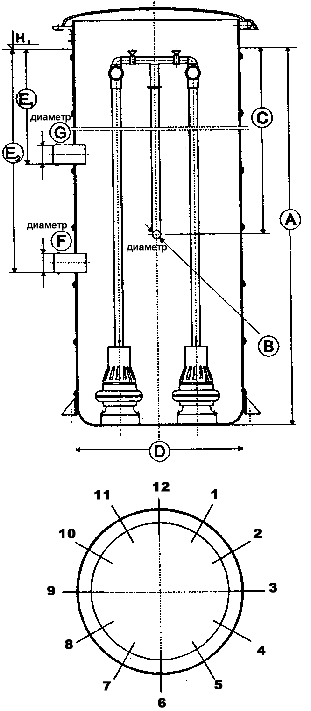 | А - (предполагаемая глубина приемного резервуара)*- м  В - (∅ отводящего напорного трубопровода)* ∅  ∅_{внутр.}-мм, ∅_{внешн.} -мм  С - (глубина залож. напорного трубопровода) -1.71м  Е – (глубина залож. и диаметры подводящих коллекторов)  Е₁ = м, Е₂ = м  ∅_{внутр.1} - мм, ∅_{внутр.2} - мм  ∅_{внешн.1} ∅ (сущ) мм, ∅_{внешн.2 -} мм  Расположение труб и коллекторов (в плане)  В – ориентация  F - ориентация  G - ориентация -
 | Вид сточных вод хоз-быт , напор Нтр-м
Количество насосов:
Рабочих –
Резервных –
Резервных на склад -
Подача насосной станции:
а) q_{max} = (м³/ч) q_{min} = …….(м³/ч) (I очередь)
б) q_{max} = …….(м³/ч) q_{min} = …….(м³/ч) (на перспективу)
Длина и материал напорного трубопровода:
N =_____(м), _______________материал
 | Сколько напорных трубопроводов действует постоянно? шт.
Геодезическая отметка лотка подводящего патрубка:
Н_{g} = (м)
Геодезическая отметка конечной точки транспортировки жидкости:
Н_{w} = (м Н2О)
 | Противодавление в точке присоединения напорной трубы к коллектору (если имеется): …………………….(м)
 | Отметка наиболее высокой точки по трассе напорной линии: (м)
Количество поворотов 45⁰ и 90⁰ на напорном трубопроводе:
n₁ (45⁰) (шт.), n₂ (90⁰) (шт.)
Глубина залегания грунтовых вод:
Н_{wg} = (м)
Отметка земли:
Н_{t} = (м)
 | *– в случае недостатка данных расчеты и подбор насосов осуществляются Xylem Water Solution

Наименование  заказчика | Ф.И.О. / адрес | Контактный тел. / факс | Объект | Срок реализации проекта(ориентировочно)

